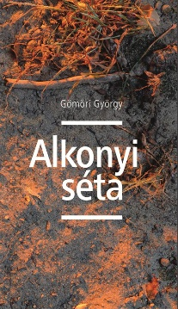

Gömöri György

Alkonyi séta

Az Alkonyi séta az 1934-ben született Gömöri György tizenötödik magyar verseskötete, ami főleg az elmúlt öt év versterméséből válogat. Az öt ciklusra osztott verseskötetből jól látni, hogy bár Gömöri Londonban él, inkább a modern magyar, mint az angol vershagyomány folytatója, bár egyes verseit a kortárs lengyel lírára jellemző irónia is színezi. Ezekben a versekben egyszerre van jelen a magyar és az európai történelem, a ter-mészet vissza-visszatérő élménye és a közéleti problémák iránti fogé-konyság.

A kötet mottóverse:
Csak a vers
– Ebben a korban
ilyen időben
Ön még ír,
ír még Ön
verset?
– Sok mindent láttam,
sokat megéltem,
s e levegőtlen,
szűkös világban
más nem maradt,
csak a vers maradt
nekem, mint egy tág, szabad
lélegzetvétel.

Gömöri György: Alkonyi séta
Tipp-Cult Kft. , 2022.

